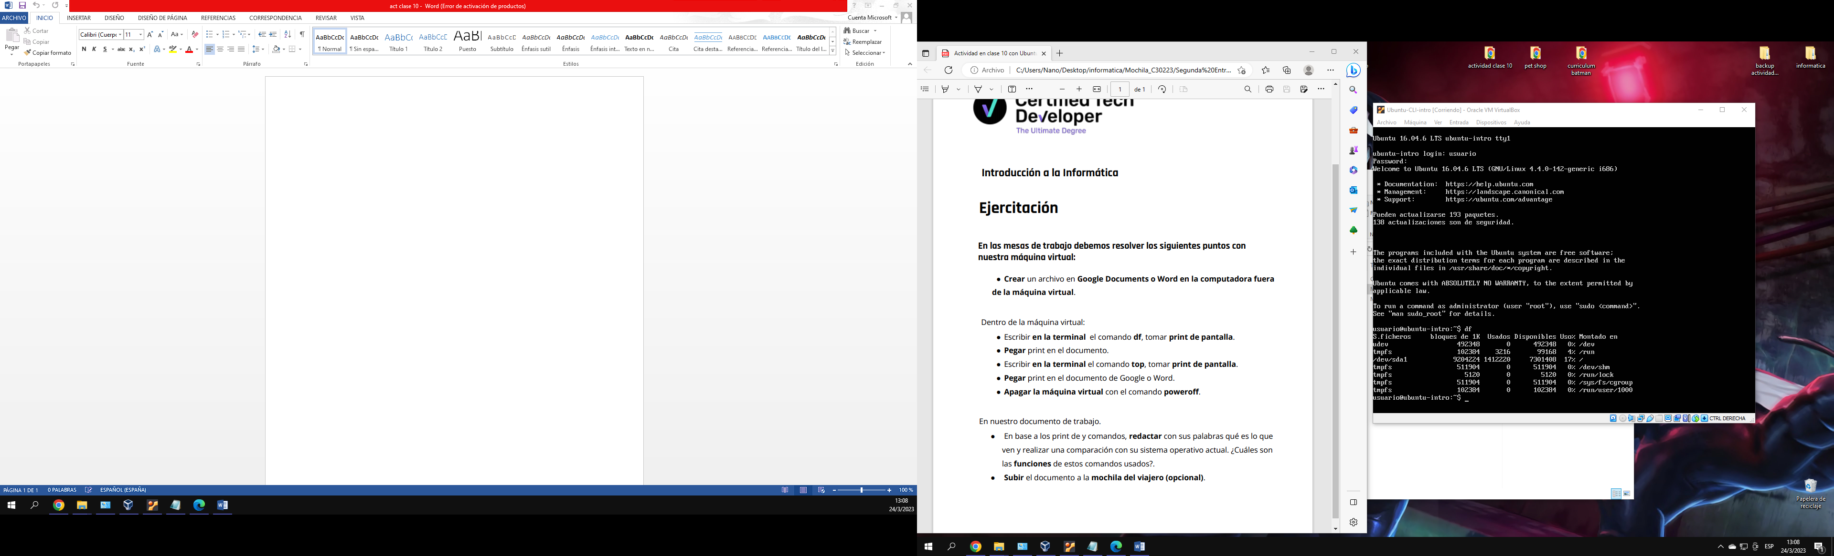

-Lo que veo es una interfaz igual a la de la terminal de Windows, no tiene un interfaz visual e interactivo como el Windows 10.

-El comando DF da una descripción general, espacio de disco duro usado y de la disponible en sistema de ficheros

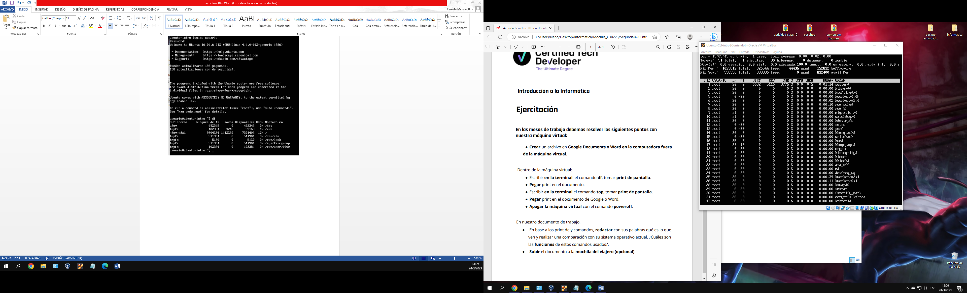

-Lo que veo es una interfaz igual a la de la terminal de Windows, no tiene un interfaz visual e interactivo como el Windows 10.

-EL comando TOP permite ver las tareas del sistema que se ejecutan en tiempo real